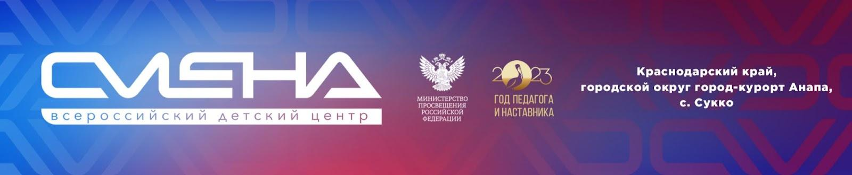

ПРЕСС-РЕЛИЗ
05.06.2023 г.
«Смена» встретила участников всероссийского фестиваля-марафона «Дорога в цирк»

В «Смену» приехали участники детского всероссийского фестиваля-марафона «Дорога в цирк» – 50 юных артистов из 15 регионов России.

Всероссийский фестиваль «Дорога в цирк» проходит в «Смене» с 29 мая по 18 июня. Его участниками стали ребята в возрасте от 11 до 16 лет – юные акробаты, гимнасты, жонглеры, иллюзионисты, лауреаты и призеры всероссийских и региональных конкурсов циркового искусства.
«Мы очень гордимся, что «Дорога в цирк» началась именно в «Смене». Год назад наш Центр встретил первый фестиваль, который сразу же показал большие возможности и высокие стремления наших юных талантливых артистов. Именно в детстве у каждого из них есть возможность учиться, развивать способности до максимального уровня, задавать себе высокую планку и как можно раньше достигать поставленной цели. Надеемся, что фестиваль зарядит участников новыми силами, укрепит веру в свои возможности и мотивирует на еще более высокие и зрелищные достижения. Уверен, что «Смена» откроет каждому из ребят не только дорогу в цирк, но и путь в профессию артиста», – поделился директор ВДЦ «Смена» Игорь Журавлев.
Цирковая смена включает мастер-классы заслуженных артистов цирка и педагогов высочайшего уровня из Государственного училища циркового и эстрадного искусства имени М. Н. Румянцева (Карандаша) и региональных цирковых студий. Ребят ждут практические занятия по гимнастике, акробатике, иллюзии и жонглированию.
«Я занимаюсь жонглированием в школе циркового искусства имени Юрия Никулина уже шесть лет, а здесь, на фестивале, открываю для себя эквилибр и акробатику. Мне очень нравится цирковое искусство, оно дарит неповторимые эмоции, особенно, когда ты видишь, с каким наслаждением зритель смотрит выступление и аплодирует твоим успехам. Надеюсь, что фестиваль пройдет с большим успехом для каждого участника», – поделилась Таисия Батуева из Москвы.
В рамках фестиваля пройдут мероприятия, посвященные выдающимся цирковым педагогам. Творческие номера о мастерах цирка войдут в программу итогового гала-концерта, который состоится в финале смены. В каждой номинации определят победителя: ожидаются призы за лучшую режиссуру, верность традициям русского цирка и приз зрительских симпатий.
Уровень подготовки и творческие способности участников оценит профессиональное жюри, в состав которого вошли руководитель оргкомитета фестиваля Максим Никулин, директор Луганского государственного цирка Дмитрий Касьян, генеральный директор и художественный руководитель Донецкого государственного цирка «Космос» Юрий Кукузенко, директор Симферопольского государственного цирка им. Б. Тезикова Борис Тезиков, исполняющая обязанности директора Государственного училища циркового и эстрадного искусства им. М. Н. Румянцева (Карандаша) Елена Шевченко и преподаватель училища Лариса Страдомскене, директор Центра циркового искусства (филиал Росгосцирка) Дарья Костюк.
«Цирк – это квинтэссенция позитива, добра, честности, искренности. Почему люди так любят цирк? И взрослые, и дети. Потому что там честно», – считает Максим Никулин.
Увидеть лучшие выступления смогут ребята из других образовательных программ Центра. В завершение фестиваля каждый участник цирковой смены получит сертификат.
Фестиваль-марафон «Дорога в цирк» проходит в ВДЦ «Смена» при поддержке Министерства просвещения России с целью определить и сформировать будущее поколение цирковых артистов – носителей славных традиций русской цирковой школы, преемников легендарных цирковых исполнителей прошлого и создателей цирковых шоу будущего. Фестиваль стартовал в апреле 2023 года в «Орленке» (Краснодарский край) и завершится в августе в ВДЦ «Океан» во Владивостоке.
Партнеры в реализации программы: Московский цирк Никулина на Цветном бульваре, Росгосцирк и Школа циркового искусства имени Юрия Никулина. Проект реализуется с использованием гранта президента Российской Федерации, представленного Президентским фондом культурных инициатив.

ФГБОУ ВДЦ «Смена» – круглогодичный детский центр, расположенный в с. Сукко Анапского района Краснодарского края. Он включает в себя четыре детских образовательных лагеря («Лидер», «Профи», «Арт», «Профессиум»), на базе которых реализуется более 80 образовательных программ. В течение года в Центре проходит 16 смен, их участниками становятся свыше 16 000 ребят из всех регионов России. Профориентация, развитие soft skills, «умный отдых» детей, формирование успешной жизненной навигации – основные направления работы «Смены». С 2017 года здесь действует единственный в стране Всероссийский учебно-тренировочный центр профессионального мастерства и популяризации рабочих профессий, созданный по поручению президента РФ. Учредителями ВДЦ «Смена» являются правительство РФ, Министерство просвещения РФ. Дополнительную информацию можно получить в пресс-службе ВДЦ «Смена»: +7 (86133) 93-520 (доб. 246), press@smena.org. Официальный сайт: смена.дети.

